WAT DOEN WE?  Vzw Lhiving is een organisatie die hulp biedt aan mensen die chronisch of ernstig ziek zijn en zich in een moeilijke situatie bevinden.  Onze werking bestaat uit een laagdrempelig onthaal en begeleiding op maat van de cliënt. Bovendien is huisvesting een speciaal aandachtspunt.  We hebben een groepswerking. Zo organiseren we iedere maand een kook-, welzijns-, praat- en huisvestingsatelier.  Als u ons helpt, kunnen wij ook beter helpen!  Elke gift is welkom op rekeningnummer  BE29 00130051 4564.  Vanaf € 40 is een fiscaal attest mogelijk. | HOE ONS TE BEREIKEN?  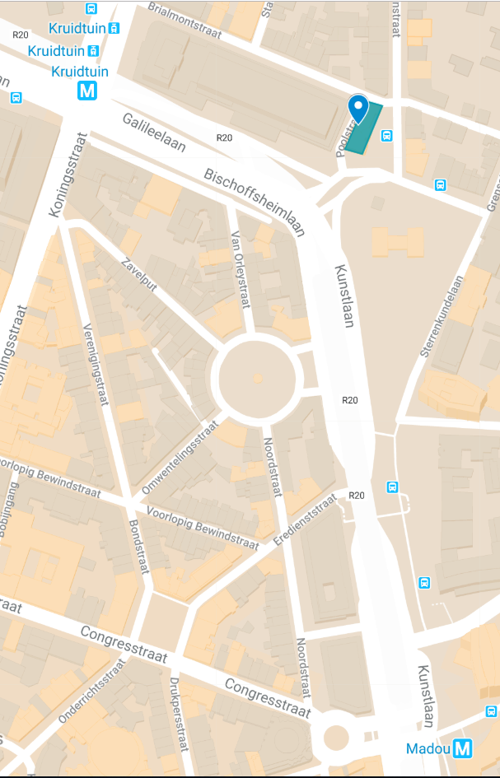  Vzw Lhiving  Poolstraat 2  1210 Brussel  Met de MIVB: Halte Kruidtuin of Madou  Metro: Lijnen 2 en 6  Tram & bus: Trams 92 en 93, Bus 61  Met De Lijn: Halte Kruidtuin  Bus: 270 , 271 , 272 , 358 , 470 , 620 | Met de steun van: Gemeenschappelijke Gemeenschapscommissie - Vlaamse Gemeenschapscommissie - het Brussels Hoofdstedelijk Gewest –2020  Woon je in het Brussels Hoofdstedijk Gewest ?  Ben je chronisch of ernstig ziek en bevind je je in een moeilijke situatie ?  Wil je graag eens met iemand praten over je ziekte in  alle discretie?  Heb je hulp nodig met je administratie?  Wil je in contact komen met lotgenoten?  Ben je op zoek naar een betere woning?  INFO?  Vzw Lhiving  Poolstraat 2  1210 Brussel  Tel 02 201 14 19  www.lhiving.be  info@lhiving.be  Maandag – donderdag van 9u - 17u met uitzondering van dinsdagvoormiddag  Vrijdag en schoolvakanties van 9u -16u

QUE FAISONS-NOUS ?  Lhiving Asbl est une association qui vient en aide aux personnes souffrant d’une maladie chronique ou grave, vivant dans la précarité.  Notre fonctionnement consiste d’un accueil accessible et d’un accompagnement sur mesure de l’usager. Le logement est un point d’intérêt spécifique.  Nous préparons des activités de groupe. Ainsi, nous organisons des ateliers de parole, de cuisine, de bien-être et de logement.  Venez-nous en aide, afin que nous puissions les aider au mieux!  Notre n° de compte: BE29 00130051 4564  Attestation fiscale possible à partir de € 40. | COMMENT NOUS JOINDRE?  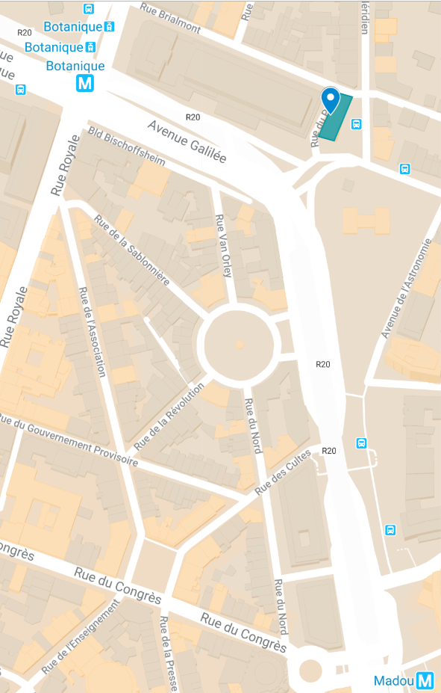  Vzw Lhiving  Rue du Pôle 2  1210 Bruxelles  Avec la STIB: arrêt Botanique & Madou  Métro : Ligne 2 et 6  Tram & bus: Trams 92 et 93, Bus 61  De Lijn: arrêt Botanique  Bus : 270 , 271 , 272 , 358 , 470 , 620
Avec le soutien de: la commission Communre de la Région Bruxelles-Capitale - Vlaamse Gemeenschapscommissie – Bruxelles Région - 2020
Habitez-vous dans la Bruxelles Capitale ?
Souffrez-vous d’une maladie chronique ou grave et êtes-vous dans une situation difficile?
Souhaitez-vous en parler en toute discrétion?
Avez-vous besoin d’aide dans vos démarches administratives?
Etes-vous à la recherche d’un logement convenable?
Souhaitez-vous rencontrer d’autres personnes qui sont dans la même situation?
INFO?
Asbl Lhiving
Rue du Pôle 2
1210 Bruxelles
Tel 02 201 14 19
www.lhiving.be
info@lhiving.be
Lundi – jeudi de 9hu – 16h sauf le mardi matin
Vendredi et vacances scolaire de 9h-16

